Teminė savaitė „Žemė mūsų rankose“
2022 kovo 21-25 d.

Tikslas:
Skatinti vaikus saugoti ir mylėti Žemę.

Uždaviniai:
- Vaikai tyrinės gaublį, žemėlapį. Aiškinsis kodėl ant gaublio ir žemėlapio daugiausia yra mėlynos spalvos.
- Eksperimentuos su vandeniu.
- Plės žinias apie šiukšlių rūšiavimą ir aplinkos tvarkymo svarbą, miškų naudą.
- Draugiškai tvarkys ir puoš darželio teritoriją.

PIRMADIENIS
Paminėti kovo 20 d. praėjusią Žemės dieną. Pasikalbėti apie Žemę ir kodėl ją turime branginti ir saugoti. Patyrinėtį gaublį ir pasiaiškinti kodėl ant jo tiek daug mėlynos spalvos.

Kūrybinis darbelis: piešiame pasaulį!
VYRESNIEMS:
- Mėlyni ir žali dažai.
- Popierinis rankšluoštis.
- Pipetė.
- Lėkštutė.
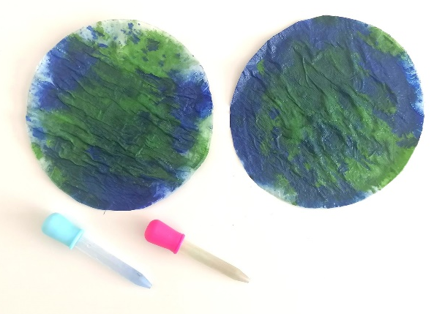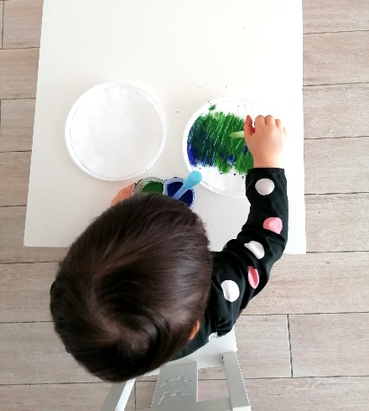

JAUNESNIEMS:
- Balionas.
- Mėlyni+žali dažai.
- Popieriaus lapas.

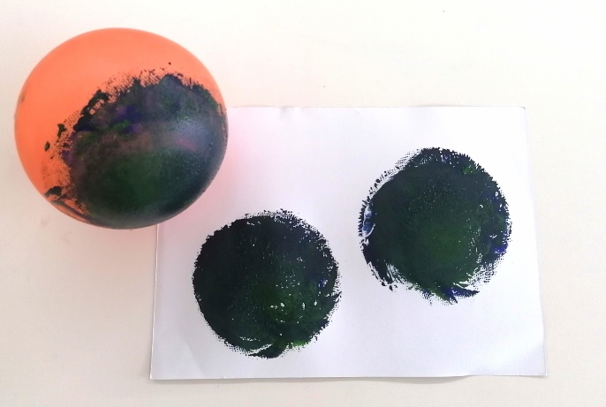

ANTRADIENIS
Aptarti vandens svarbą ir naudą Žemei, jos augmenijai, gyvūnams ir žmonėms.

Pirmas eksperimentas su garais: paimti stiklinę su karštu, ką tik užvirintu vandeniu ir virš jos palaikyti veidrodėlį. Vaikai stebi, kad ant veidrodėlio susidaro lašeliai.

Antras eksperimentas:
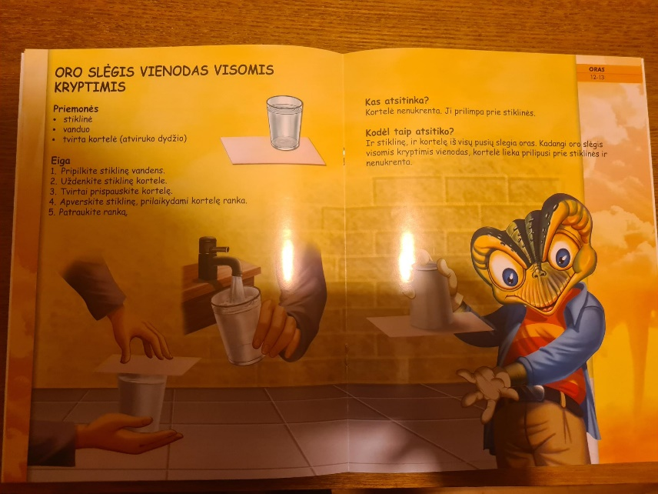

TREČIADIENIS
Pokalbis apie atliekų rūšiavimą ir kodėl svarbu nešiukšlinti gamtoje bei tvarkyti savo aplinką.
Užduotis: kartu su mokytoja susitvarkyti savo lauko aikštelę, lauko žaisliukus.

KETVIRTADIENIS
Pokalbis apie miškų naudą Žemei ir žmonėms.
Kūrybinis darbelis: pasirinktomis piemonėmis sukurti įvairiaspalvių gėlių žiedų. Jais papuošti pasirinktą šalia savo lauko aikštelės esantį medelį ar krūmą.

PENKTADIENIS
Pokalbis apie tai, kodėl Žmogus yra labai svarbi gamtos dalis.
Kūrybinis darbelis: pasirinktomis priemonėmis sukurti darbelius parodėlei tema „Aš myliu Žemę“. Atrinkti 2-3 drabelius iš savo grupės.

Maloniai Jus kviečia prisijungti „Drugelių“ grupės vaikai ir auklėtojos

